Лабораторная работа №1
Легкодимов Андрей ИСП-35
Сборка ПК вариант 4 “Геймерский ПК”

1.Пк
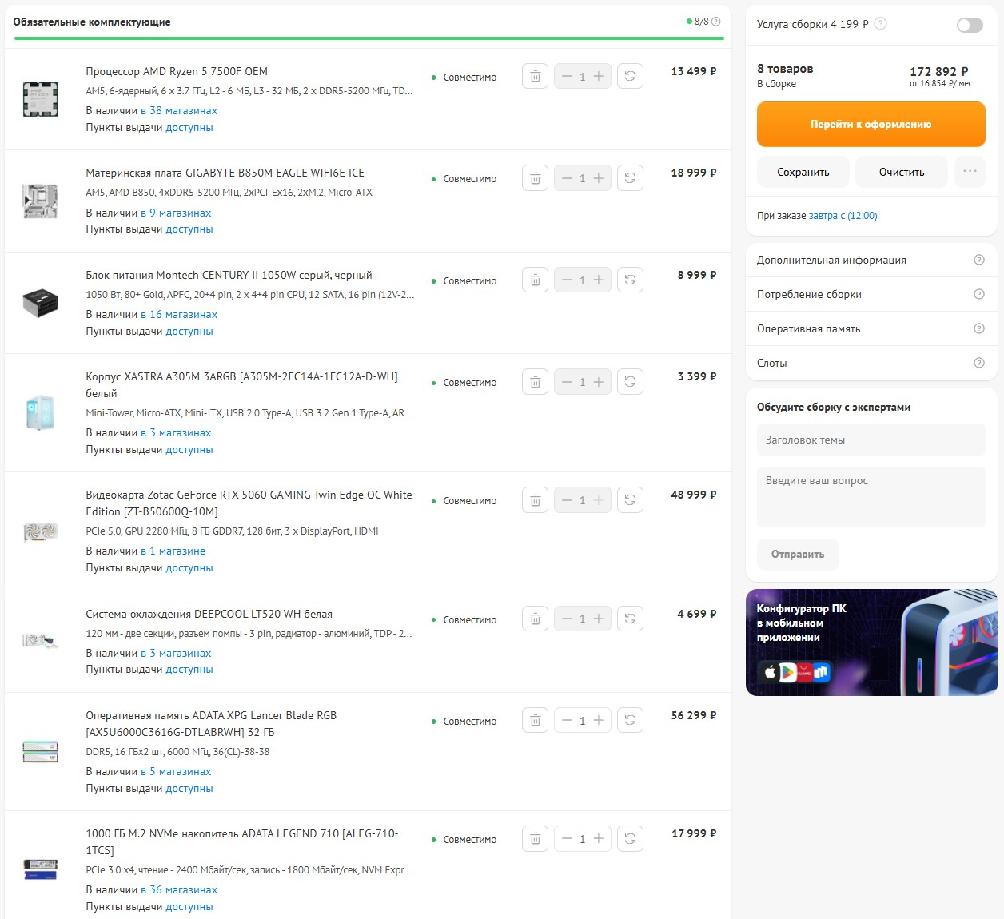

2. Принтер
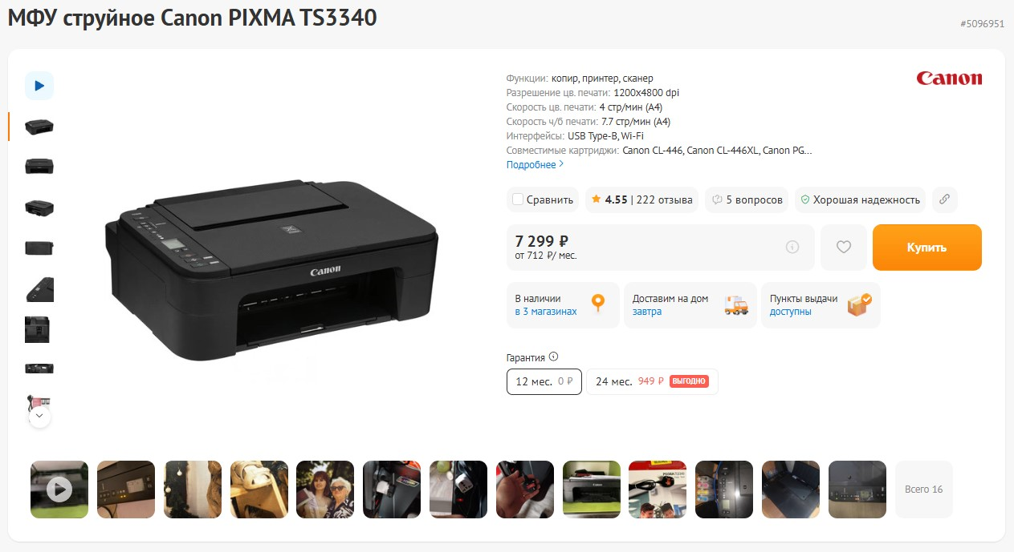
Сборка самая базовая из всех которые возможны.
- R5 7500f это основа всех основ на данный момент.
- Материнская плата полностью подходит под требования задания так как имеет 4 порта SATA, два слота PCI-E, и WIFI-7.
- Блок питания Montech уступает лишь только Super Flowers за 15 тысяч.
- Обычный корпус, такой же как и все остальные.
- Rtx 5060 как по заданию было сказано в задании.
- Водяное охлаждение дипкул народное, пол мира на таком сидит.
- Оперативная память Adata с низкими таймингами и частотой 6000mhz, легко возьмет 6400mhz
- SSD m2 Adata основа всех основ.
- Принтер с подключаемым вайфай, работает с телефоном как указано в задании.

3. Поломка видеокарты
Представим что у нас перестала работать наша новая Rtx 5060.
Первое что я бы сделал, это посмотрел коды инициализации на материнке при запуске пк, если зависает на VGA то дело в видеокарте, можно поменять кабель Dp/HDMI. Если же и это не поможет то достаем видеокарту, продуваем от пыли слот PCI и протираем ластиком сам PCI на видеокарте от окислов.
Ну если уж у нас все таки вышла видеокарта из строя то я бы поменял ее на одну из этих карт:
- RTX 3070 с авито (по производительности +- то же самое, больше потребление и возраст)
- Rx 6600 ( мы потеряем в производительности и технологиях, но она сильно дешевле. Уровень производительности +- Rtx 3060)
- Rtx 4060 (видеокарта прошлого поколения, по сути отличие только в технологии Dlss и генерации кадров) Тоже с авито
- Intel ARC b580 вариант для извращенцев, но почему бы и нет.

Вариантов решения много, каждый выберет свое. Лично я бы предпочел rtx 3070 в такой ситуации.

4. Анализ Цена/Качество.
1. Процессор (AMD Ryzen 5 7500F) — 13 499 ₽
Оценка: ⭐⭐⭐⭐⭐ (Отличная)
Анализ: Это один из лучших процессоров для игр в бюджетном и среднем сегменте. Он обеспечивает высокий FPS, не перегревается и стоит адекватно. Он идеально подходит для видеокарт уровня RTX 5060. Это «золотая середина» - ты не переплачиваешь за встроенную графику (которой тут нет) и получаешь 6 ядер/12 потоков, которых хватит на несколько лет.
2. Видеокарта (Zotac RTX 5060) — 48 999 ₽
Оценка: ⭐⭐⭐ (Средняя)
Анализ: Самая дорогая часть сборки. RTX 5060 - это видеокарта начального уровня нового поколения. Она отлично справится с киберспортивными играми (CS2, Valorant) в 1080p на высоких настройках, но в тяжелых AAA-проектах (типа Cyberpunk 2077) придется использовать DLSS 4.0. Цена в 49 тысяч рублей за карту такого класса - это высокая наценка за новизну. Если бы это была RTX 4060/3070, она стоила бы дешевле, но по заданию нужна именно 5060.
3. Материнская плата (GIGABYTE B850M EAGLE WIFI6E ICE) — 18 999 ₽
Оценка: ⭐⭐⭐⭐ (Хорошая)
Анализ: Плата на свежем чипсете B850. Она обеспечивает поддержку PCIe 5.0 для видеокарты и M.2, а также имеет Wi-Fi 6E. Это хороший запас на будущее. В сборке есть 2 слота M.2, 4 разъёма SATA.
4. Оперативная память (ADATA XPG Lancer Blade RGB 32 ГБ) — 56 299 ₽
Оценка: ⭐⭐ (Низкая/Спорная)
Анализ: Это самый слабый пункт по цене. 56 тысяч рублей за 32 ГБ DDR5 — это огромная переплата. Но по другому никак.

5. Блок питания (Montech CENTURY II 1050W) — 8 999 ₽
Оценка: ⭐⭐⭐⭐⭐ (Отличная)
Анализ: 1050 Вт — это избыточная мощность для этой сборки. Системе с RTX 5060 и Ryzen 5 7500F хватит 650-750 Вт. Однако, цена в 9 тысяч за 1050 Вт с сертификатом Gold - это очень выгодно. Это задел на будущее, если ты захочешь поставить более мощную видеокарту. По соотношению цена/мощность - это лучший компонент в сборке.
6. Накопитель (ADATA LEGEND 710 1 ТБ) — 17 999 ₽
Оценка: ⭐⭐ (Низкая)
Анализ: Это PCIe 3.0 накопитель. Для системы 2026 года это уже устаревшее решение. Скорость 2400 МБ/с - это мало. За 18 тысяч рублей можно найти PCIe 4.0 накопитель с скоростью 5000+ МБ/с. Переплата за старую технологию, Но условного гигабайт ссд я не нашел в наличии поэтому выбрал этот.
7. Корпус и Охлаждение — 3 399 ₽ + 4 699 ₽
Оценка: ⭐⭐⭐⭐ (Хорошая)
Анализ: Корпус XASTRA - это бюджетный вариант, но он вмещает всё необходимое. Водняка DEEPCOOL LT520 - это отличная вода для Ryzen 5 7500F, его более чем достаточно.

5. Сайт со сборкой ПК
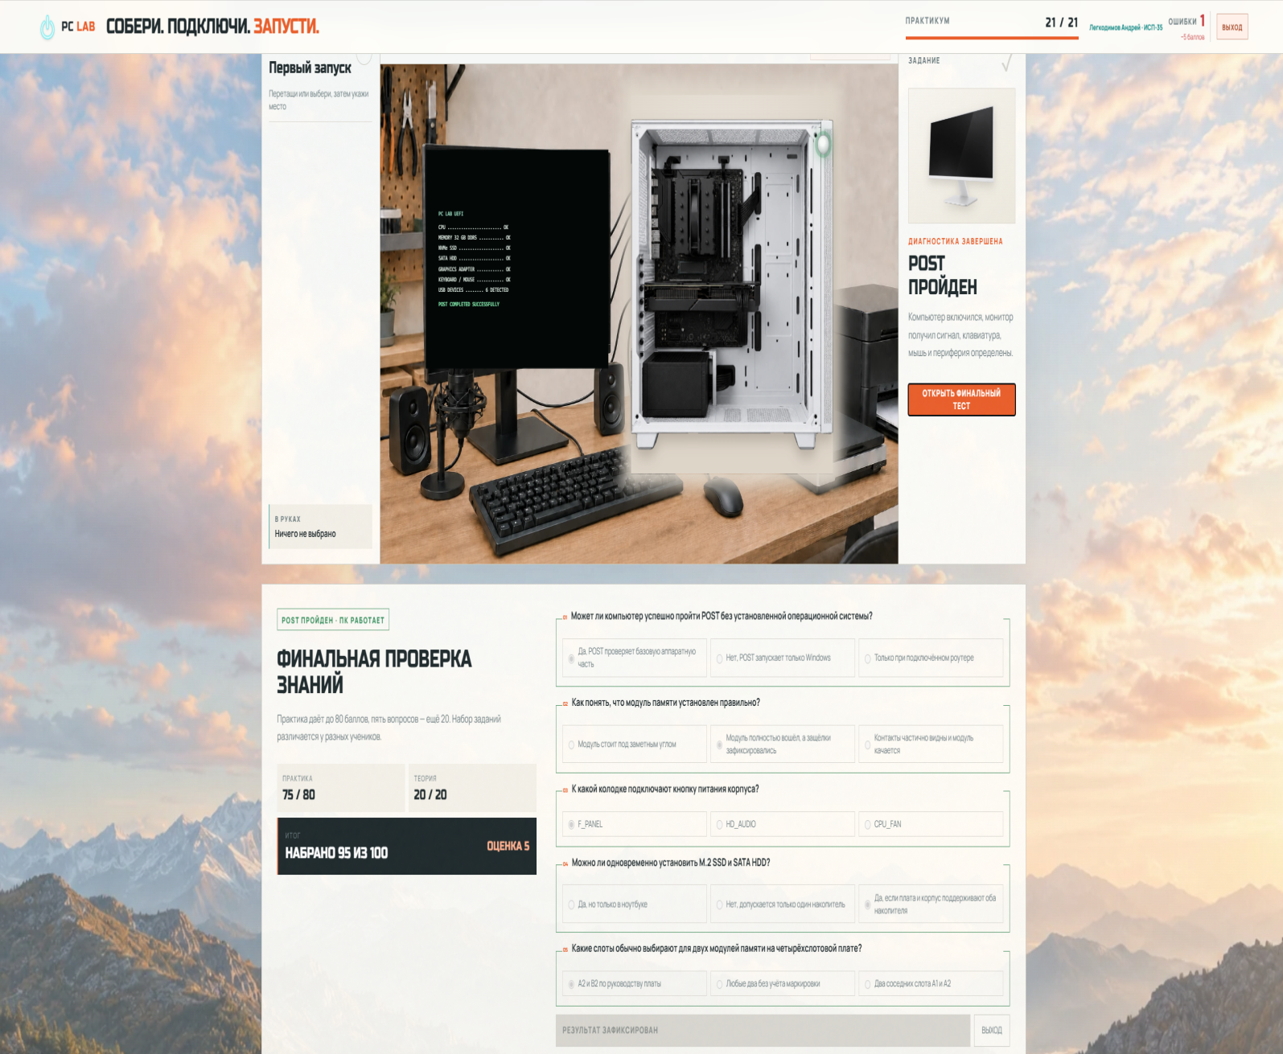

Набрал 95 из 100 баллов (не увидел что нужно корпус сначала поставить).

6. Вывод
В результате выполнения лабораторной работы была разработана конфигурация игрового ПК, соответствующая всем заданным требованиям. Основой сборки стала видеокарта NVIDIA RTX 5060 и процессор AMD Ryzen 5 7500F, обеспечивающие высокую производительность в играх. Особое внимание уделялось выполнению дополнительных условий: наличию не менее 4 портов SATA, двух слотов M.2, сетевому интерфейсу 2.5GbE, а также поддержке Thunderbolt 4/USB4 и Wi-Fi для принтера.
Для проверки практических навыков был пройден онлайн-тренажёр по сборке ПК. Результат составил 95 баллов из 100, что говорит о высоком уровне понимания архитектуры ПК и совместимости компонентов. Единственное незначительное замечание системы, я думал корпус уже стоит так как он был на фоне.
В разделе моделирования неисправностей была рассмотрена ситуация выхода из строя видеокарты. В качестве замены выбрана альтернативная модель того же класса, что позволило сохранить целевые показатели производительности. Проведённый анализ «цена/производительность» подтвердил целесообразность выбранных комплектующих. Выполнение работы позволило применить мой опыт и знания в сборке ПК.

